合肥三中苗木移除询价公告

合肥市第三中学校园内有部分苗木已经枯死，经园林主管部门批准，做移除处理，现对外发布询价公告，欢迎具备条件的企业前来报价。
一、项目名称：合肥三中苗木移除工程
二、移除苗木清单及要求
移除苗木位置 |  |  | 合肥三中校园内 |  |  | 联系电话 |  | 62686617
移除苗木清单及要求
苗木名称 | 数量 | 干径 |  | 苗木现状 | 处置方式 |  | 图 样
雪松 | 1 | 40cm |  | 枯死 | 移除 |  | 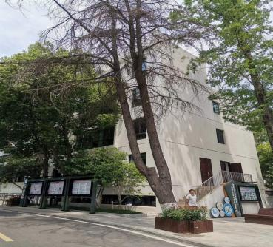
雪松 | 1 | 40cm |  | 枯死 | 移除 |  | 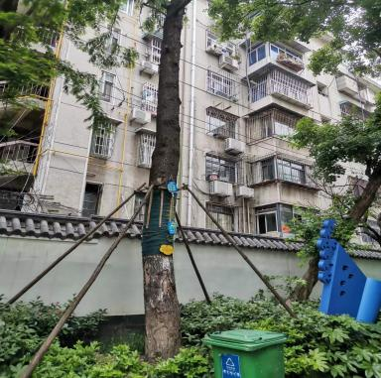
松柏 | 1 | 15cm |  | 枯死 | 移除 |  | 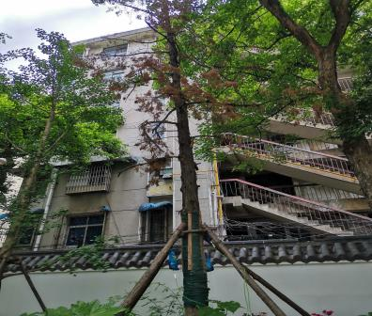
香樟 | 1 | 10cm |  | 枯死 | 移除 |  | 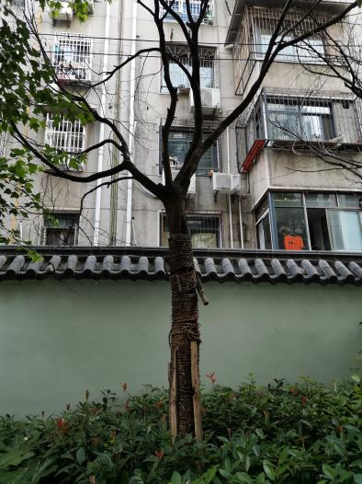
香樟 | 1 | 10cm |  | 枯死 | 移除 |  | 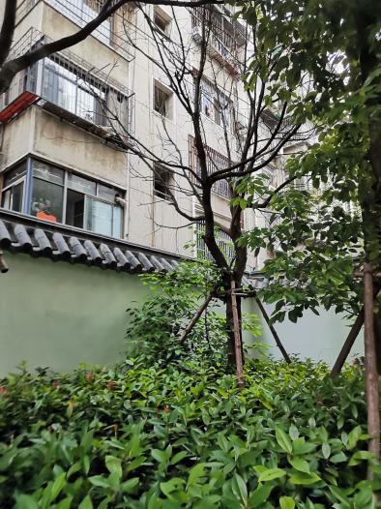
要求：
- 要求施工单位要具有园林施工或建筑施工资质，有合法的营业执照。
- 第一棵雪松移除后，要将树根挖出，清理干净后，将道路按广场砖（60*30规格，样式、颜色参照现广场砖，铺设面积约4M*5M）恢复。
- 校园道路两侧有部分树木的枝干需要修剪，具体施工内容听从校方人员安排。
- 其他4棵花坛内苗木从树根处截断，树根不用挖出，不得破坏周边绿化，如有损坏，要按原样恢复。
- 施工前要勘察现场，做好充分准备，机械设备要处于良好状态，现场负责人及施工人员要严格按规范施工，移除前、中、后要全程拍照，过程要有录像片段，做好资料收集工作。
- 所有苗木移除后，自行清运处理，恢复校园环境卫生。
- 加强施工人员的安全教育，在施工中，安全工作由施工方全权负责，不得违规操作，出现安全事故，由施工方负全部责任。
- 施工内容与过程要无条件服从校方安排，文明施工，规范操作。
- 严格遵守防疫要求，所有施工人员不得去过或经过疫情地区，进入校园必须扫安康码及行程码，符合要求后方可进入。
- 报价单位按此表自行打印出来，填上报价金额，盖上公章后送到校总务处。截止时间：2022年5月16日下午5:00整。
- 工期要求：接到通知后一天内完成。

施工方报价（一次性包死价）：

公司名称：（盖章）

年 月 日
校方意见：

盖章：

年 月 日

合肥市第三中学
二〇二二年五月十四日

